108年度教育部國民及學前教育署自造實驗室
Fab Lab營運推廣實施計畫活動成果
活動名稱 |  | 108年度3D列印自造實驗室聯合成果展-羅工工坊
活動類別 |  | □體驗課程 □工作坊 ■推廣活動
活動目標 |  | 1.透過各校年度創客作品展出，學習創客新知，俾收相互觀摩之效。  2.藉由推廣自造者運動分享與學習之精神，引導校園發展創新教學課程。  3.提供各校作品展示平台，以推動自造者教育及創客精神，激勵並開發各式別具創意的自造課程，培育校園創客人才。
執行情形 | 期程(時間) |  |  | 108年11月20日08:00 起 ～ 108年11月20日16:00 止
執行情形 | 主辦單位 |  |  | 教育部國民及學前教育署 | 協辦單位 |  | 臺中市立臺中家事商業高級中等學校
執行情形 | 活動對象 |  |  | ■教師 ■學生
執行情形 | 經費來源 |  |  | ■營運補助計畫 元 |  | 校內預算 元 |  | 其他 元
執行情形 | 執行成果摘要
執行情形 | 1.培育人才  積極推動區域自造者運動,培育學生成為創意思考、做中學之創新人才。  2.創意設計  透過體驗學習及創意發想,引導學生思考,帶動創意設計觀念,鼓勵學生創新創意設計,同時創造社會多元價值。  3.推廣服務  提供區域內學校師生之學習資源,推廣自造者運動及創客教育成效。並藉由各級學校、本地或國際性等FabLab組織透過網絡串聯,連結不同學校、地區或國家之多元特色的Fab Lab來合作交流及資訊分享。  4.教師專業社群成長  提供區城內教師之教師專業社群成長,由「3D體驗活動」轉型為創客教育，以跨領域、跨學科之專題式課程,讓志同道合教師經常性聚會,並透過自造實驗室增能,同時亦為教材、教案及課程之試驗所。
執行情形 | 活動照片（簡要說明）
執行情形 | 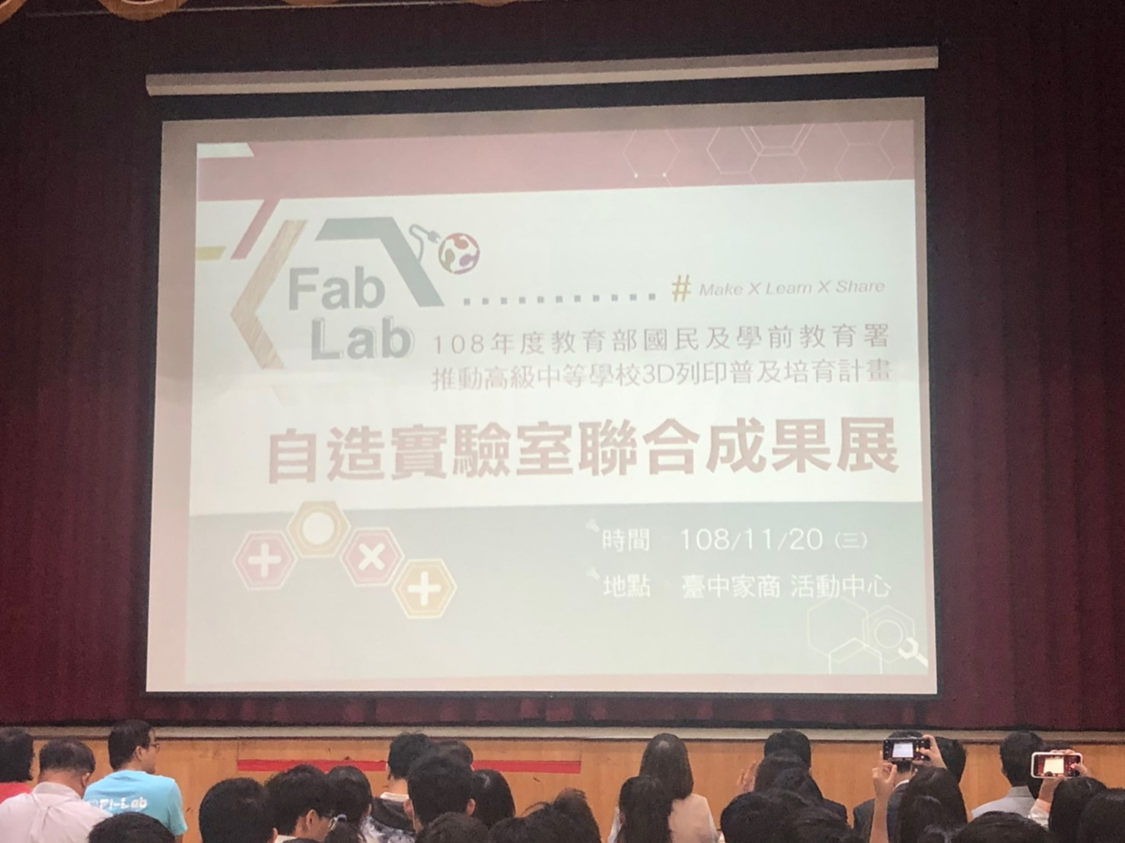 |  |  |  | 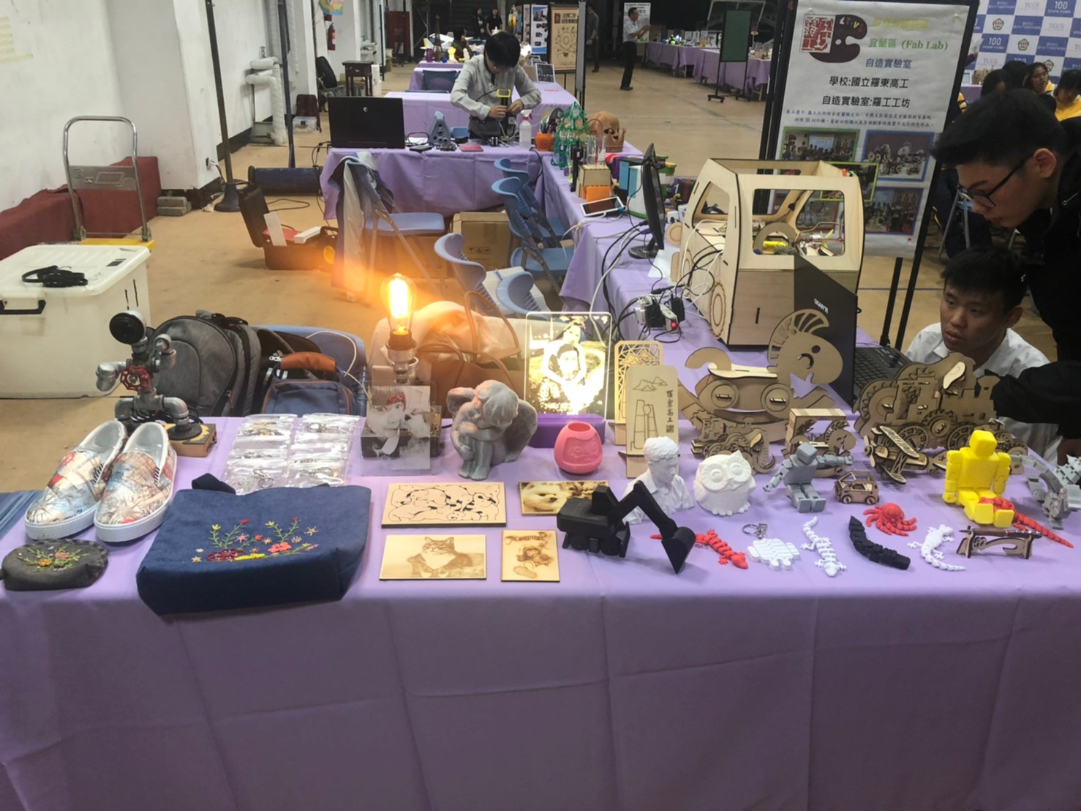
執行情形 | 3D列印自造實驗室聯合成果展會場 |  |  |  | 羅工工坊成品展示
執行情形 | 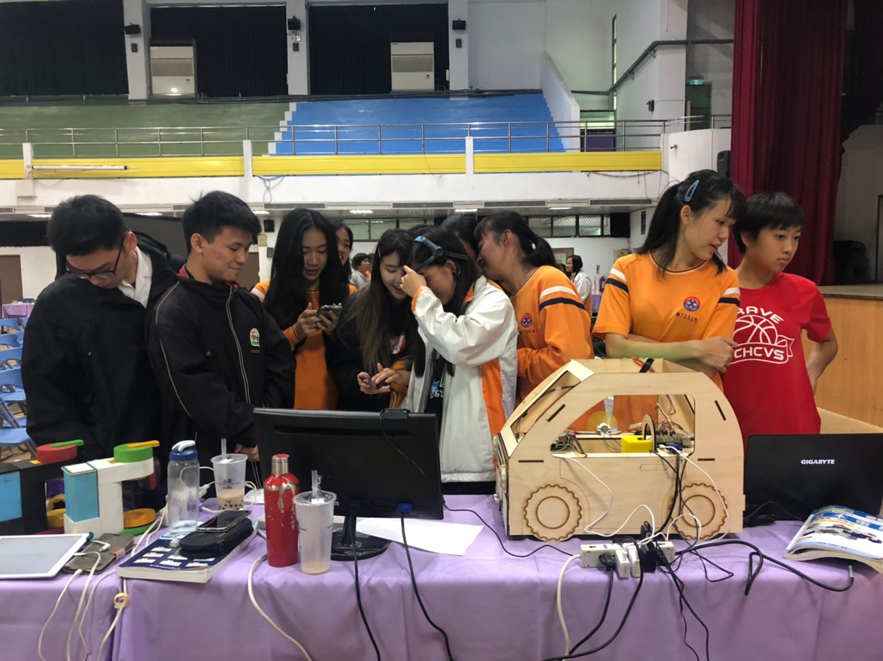 |  |  |  | 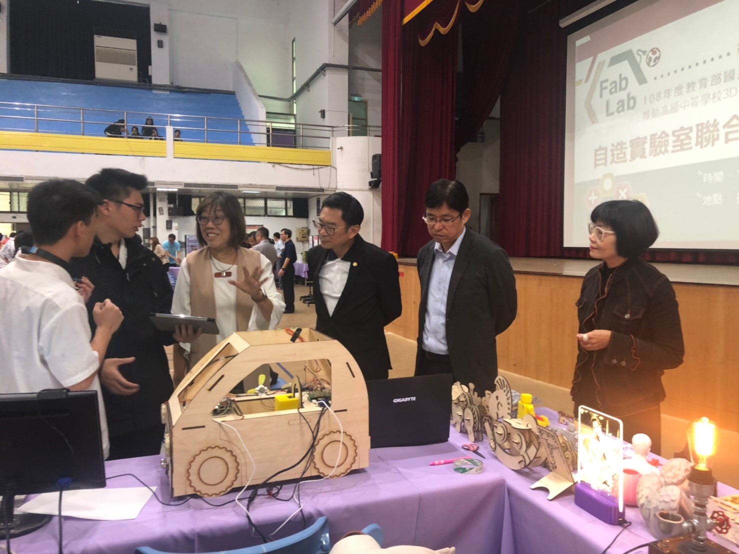
執行情形 | 資訊科學生介紹車聯網及腦波感測儀 |  |  |  | 資訊科學生介紹車聯網及腦波感測儀
執行情形 | 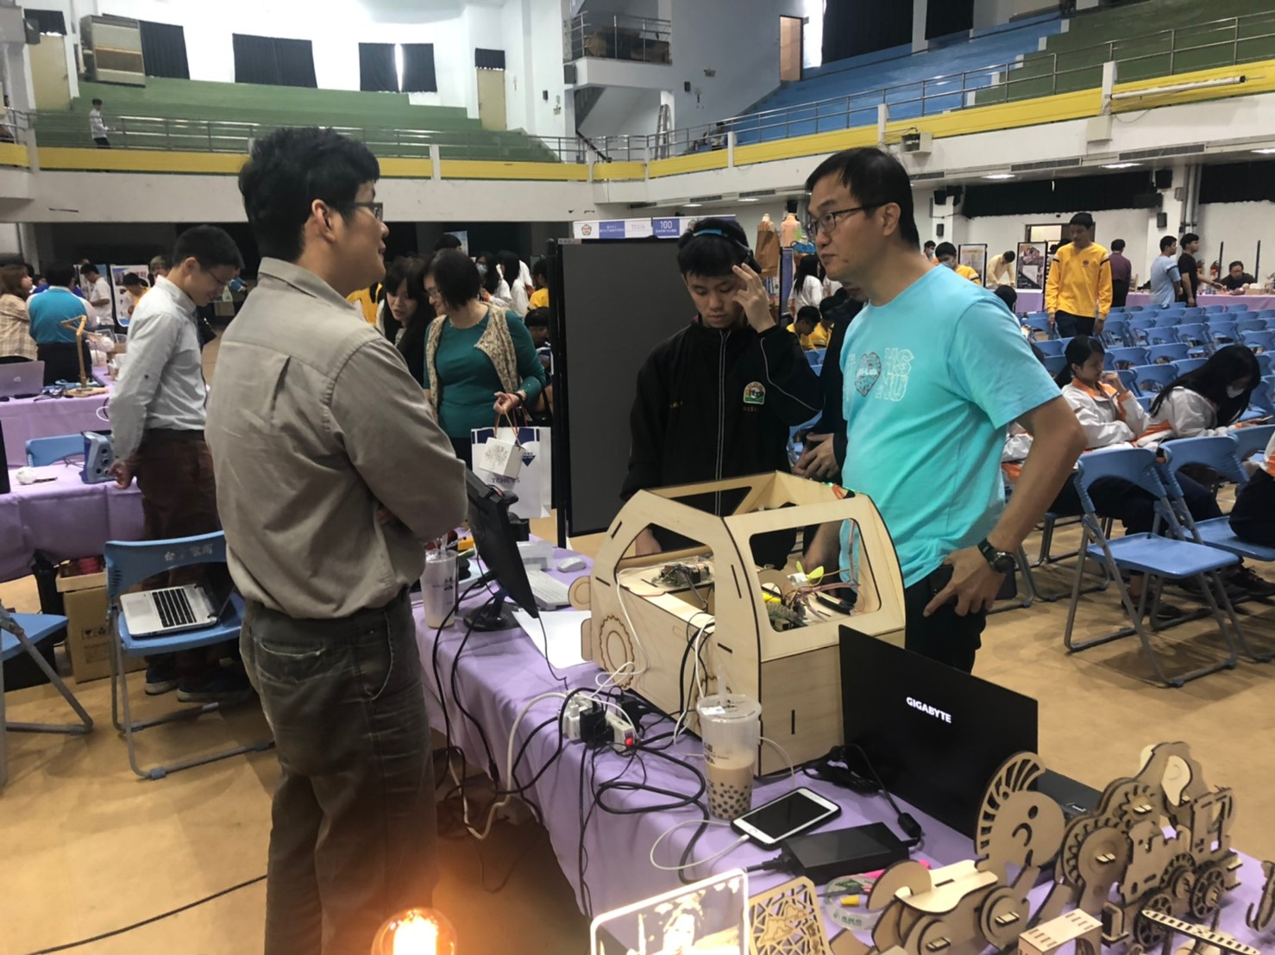 |  |  |  | 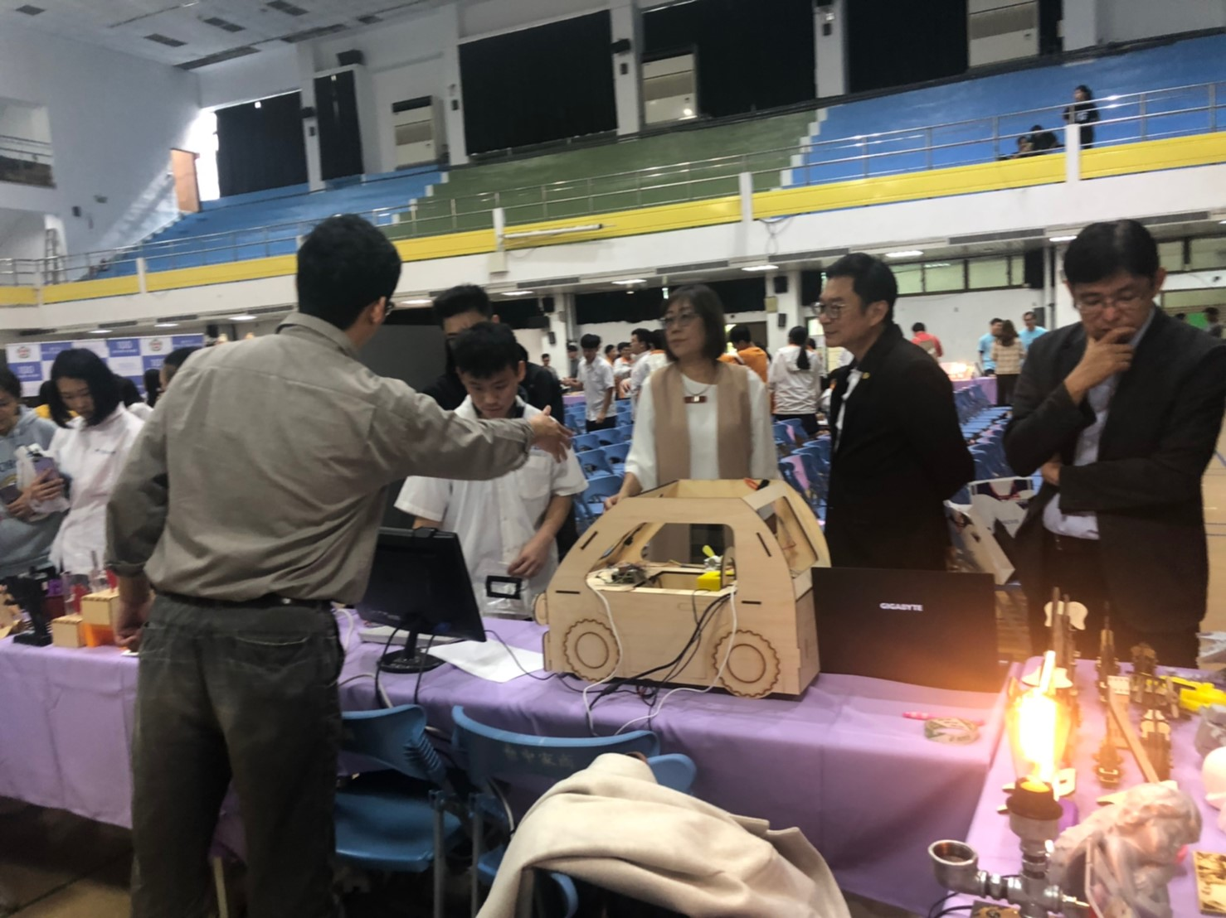
執行情形 | 自造中心林建明主任成果介紹 |  |  |  | 自造中心林建明主任成果介紹
執行情形 | 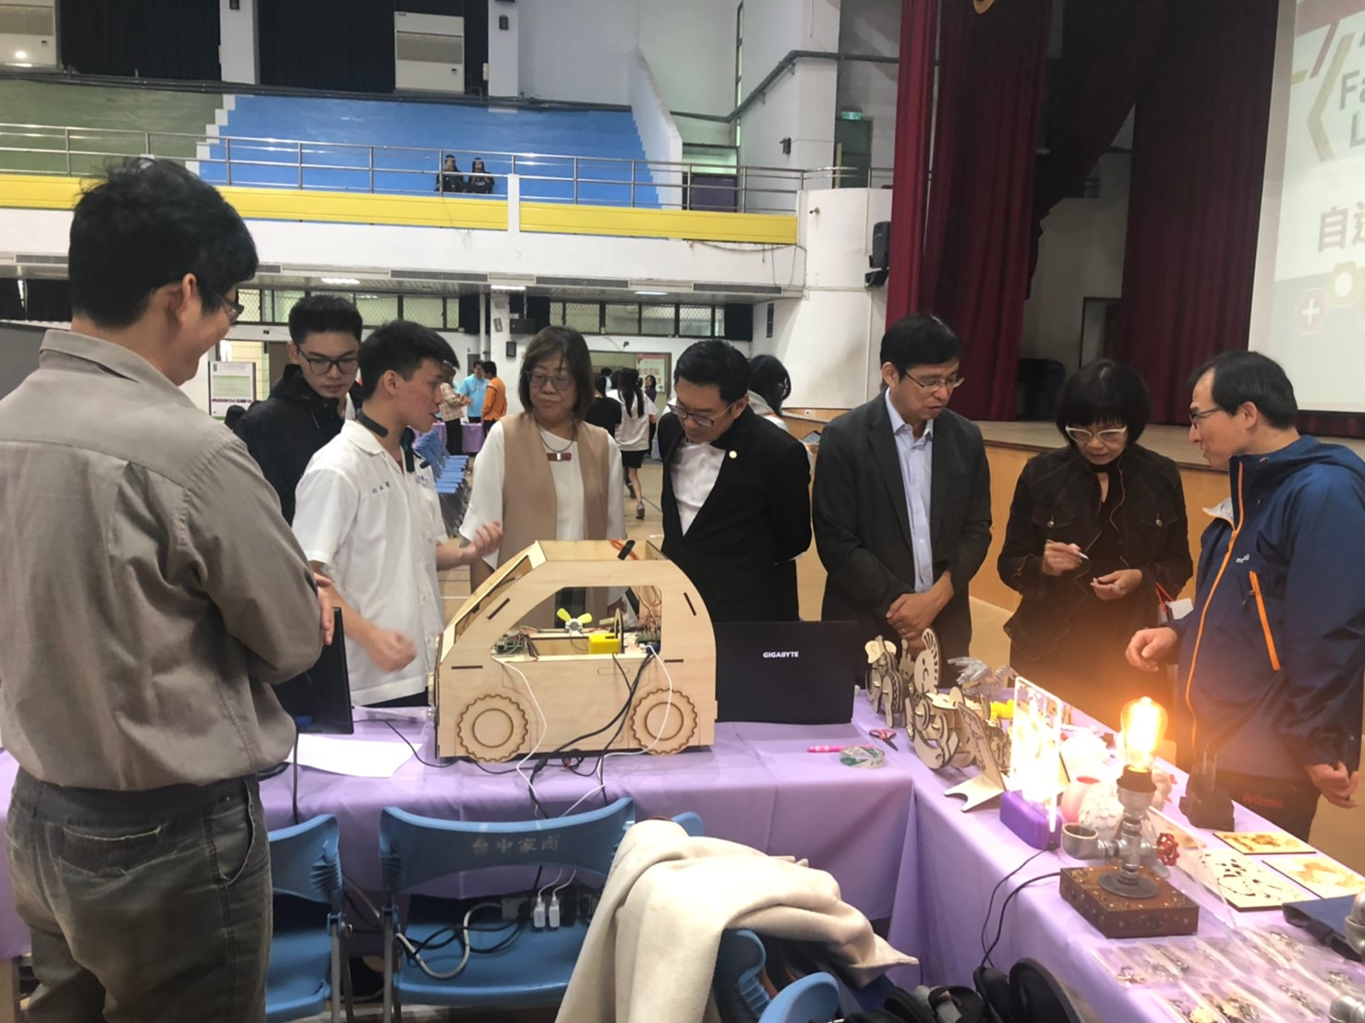 |  |  |  | 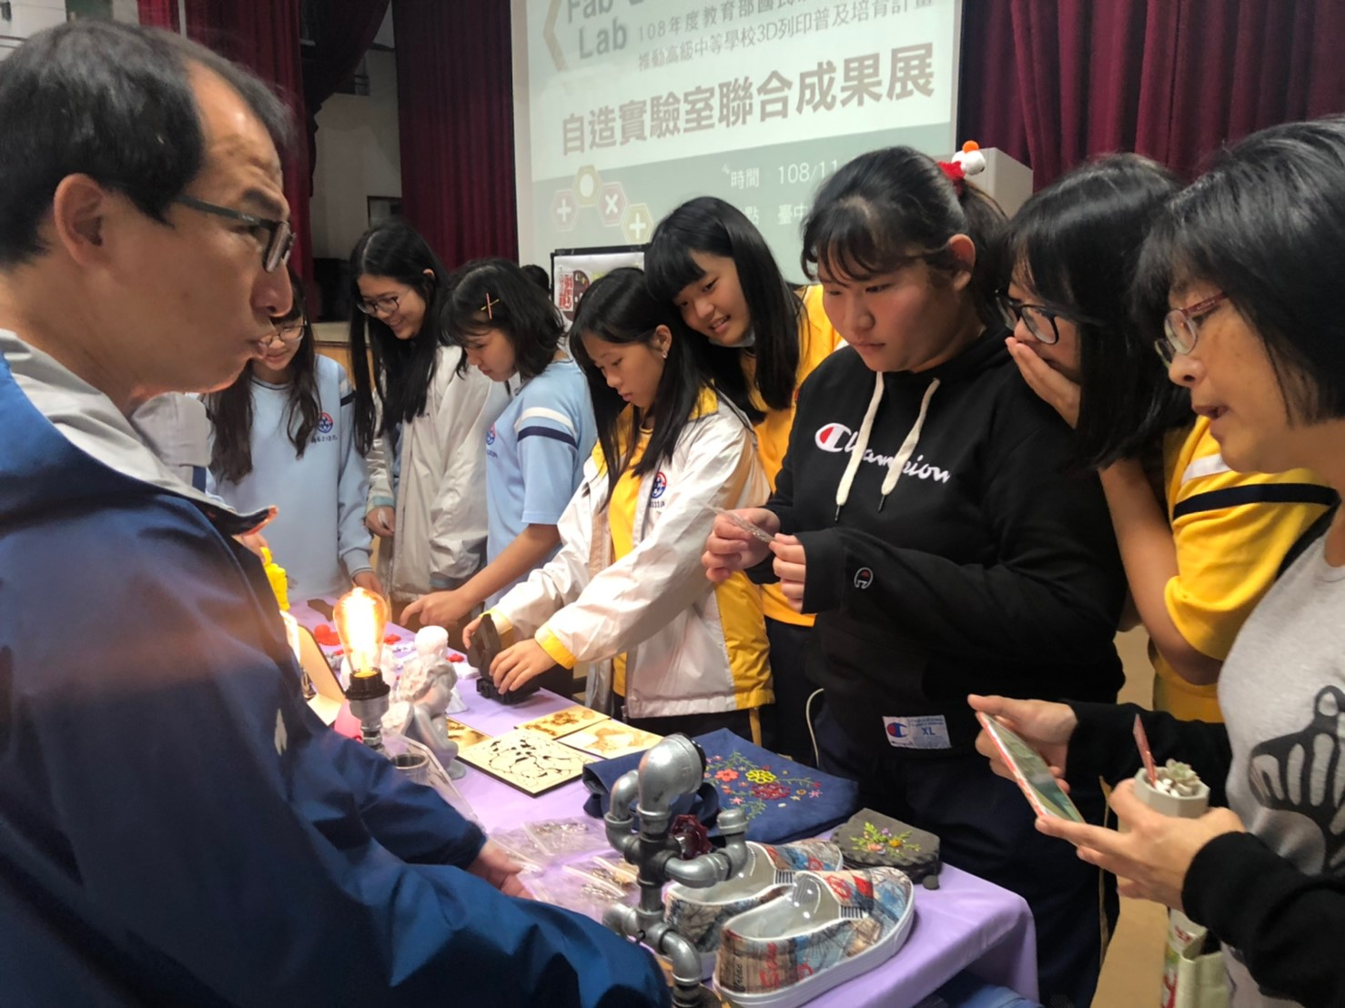
執行情形 | 自造中心林建明主任成果介紹 |  |  |  | 製圖科老師蘇甘霖成果介紹
活動成果檢討
遭遇困難 |  |  | 無
處理情形
改進建議 |  |  | 無
總體評估 |  |  | ■很好 □好 □普通 □再努力

